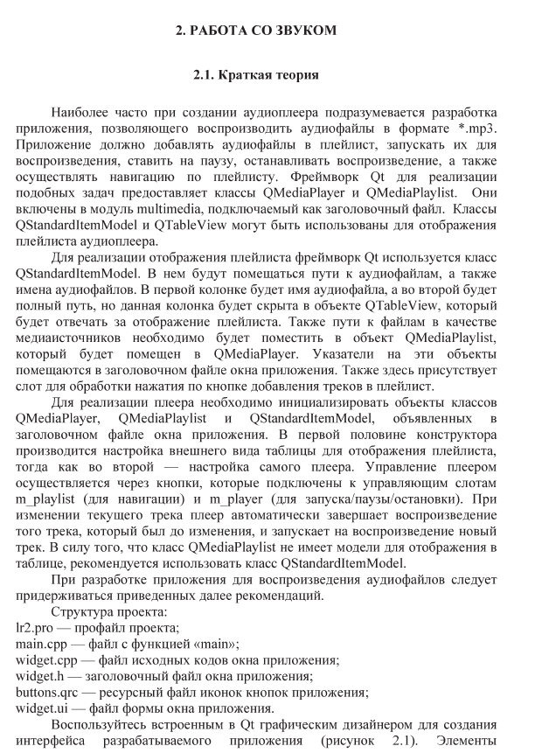

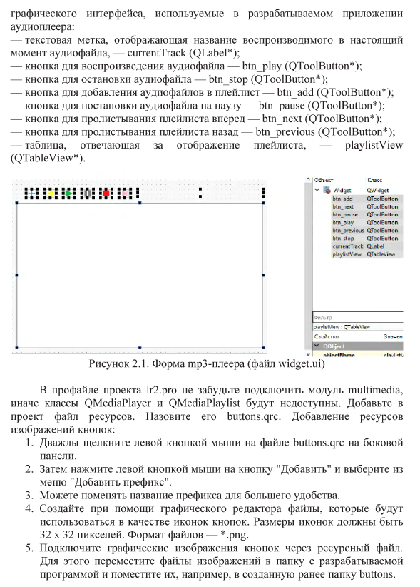

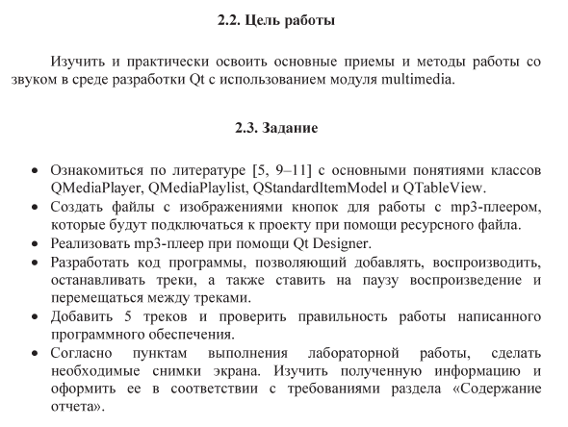

Содержание отчета

1. Постановка задачи
2. Разработать алгоритмы, добавления, воспроизведения и остановки трека (не забыть про паузы и перемещения между треками)
3. Скрин формы
4. Исходный код программы
5. Выводы